FDP-Vorsitzender Christian Lindner besucht
Vaillant Group

- Dialog über Klimaschutzziele im Wärmemarkt
- Gemeinsame Initiative von Politik und Industrie für Energiewende nötig

Remscheid, 18. Januar 2017 – Christian Lindner, Bundesvorsitzender der Freien Demokraten und Vorsitzender der FDP-Landtagsfraktion NRW, hat den Heiztechnikhersteller Vaillant Group für einen Dialog über die Energie- und Klimaschutzpolitik im Heiztechnikmarkt besucht. Gemeinsam mit Dr. Carsten Voigtländer, Vorsitzender der Vaillant Group Geschäftsführung, und Andreas Lücke, Hauptgeschäftsführer des Bundesverbands der Deutschen Heizungsindustrie (BDH), erörterte der FDP-Politiker die Bedeutung von nachhaltigen Lösungen für die Energiewende im Wärmemarkt. „Die Industrie stellt schon heute hocheffiziente Technologien für die Energiewende im Wärmesektor zur Verfügung. Die Aufgabe der Politik ist es, ein Umfeld für eine marktwirtschaftliche Umsetzung zu schaffen und einen realistischen Fahrplan vorzulegen“, so Lindner.

Als einer der technologischen Schrittmacher der Energiewende setzt die Vaillant Group auf nachhaltige und hocheffiziente Heizsysteme. Im Wärmemarkt bestehen immense Energie- und CO₂-Einsparpotentiale, denn 14,5 Millionen deutsche Heizungsanlagen sind veraltet. „Eine gravierende Zahl, da 90 Prozent der Energie in Gebäuden für Wärme und Warmwasser verwendet werden“, erläutert Vaillant Group Geschäftsführer Voigtländer. „Um diese Einsparpotentiale zu nutzen, brauchen wir zukunftsfähige Technologien, ein innovationsfreundliches Marktumfeld und einen Schulterschluss zwischen Industrie, Politik und Gesellschaft.“

Die Vaillant Group ist ein international tätiges Unternehmen mit Hauptsitz in Remscheid, Deutschland, das in den Bereichen Heiz-, Lüftungs- und Klimatechnik tätig ist. Als einer der weltweiten Markt- und Technologieführer entwickelt und produziert die Vaillant Group maßgeschneiderte Produkte, Systeme und erbringt Dienstleistungen für Wohnkomfort. Das Produktportfolio reicht von effizienten Heizgeräten auf Basis herkömmlicher Energieträger bis hin zu Systemlösungen zur Nutzung regenerativer Energien. Im Geschäftsjahr 2015 erzielte das Unternehmen, das sich seit seiner Gründung 1874 in Familienbesitz befindet, mit mehr als 12.000 Mitarbeitern einen Umsatz von rund 2,4 Mrd Euro.

------------------------------------------------------------------------------------------------------
Kontakt

Dr. Jens Wichtermann Telefon: 02191 18-2754
Direktor Unternehmenskommunikation, Mobil: 0175 2951810

Nachhaltigkeitsmanagement & Politik E-Mail: jens.wichtermann@vaillant-group.com

Vaillant Group Web : www.vaillant-group.com
42850 Remscheid

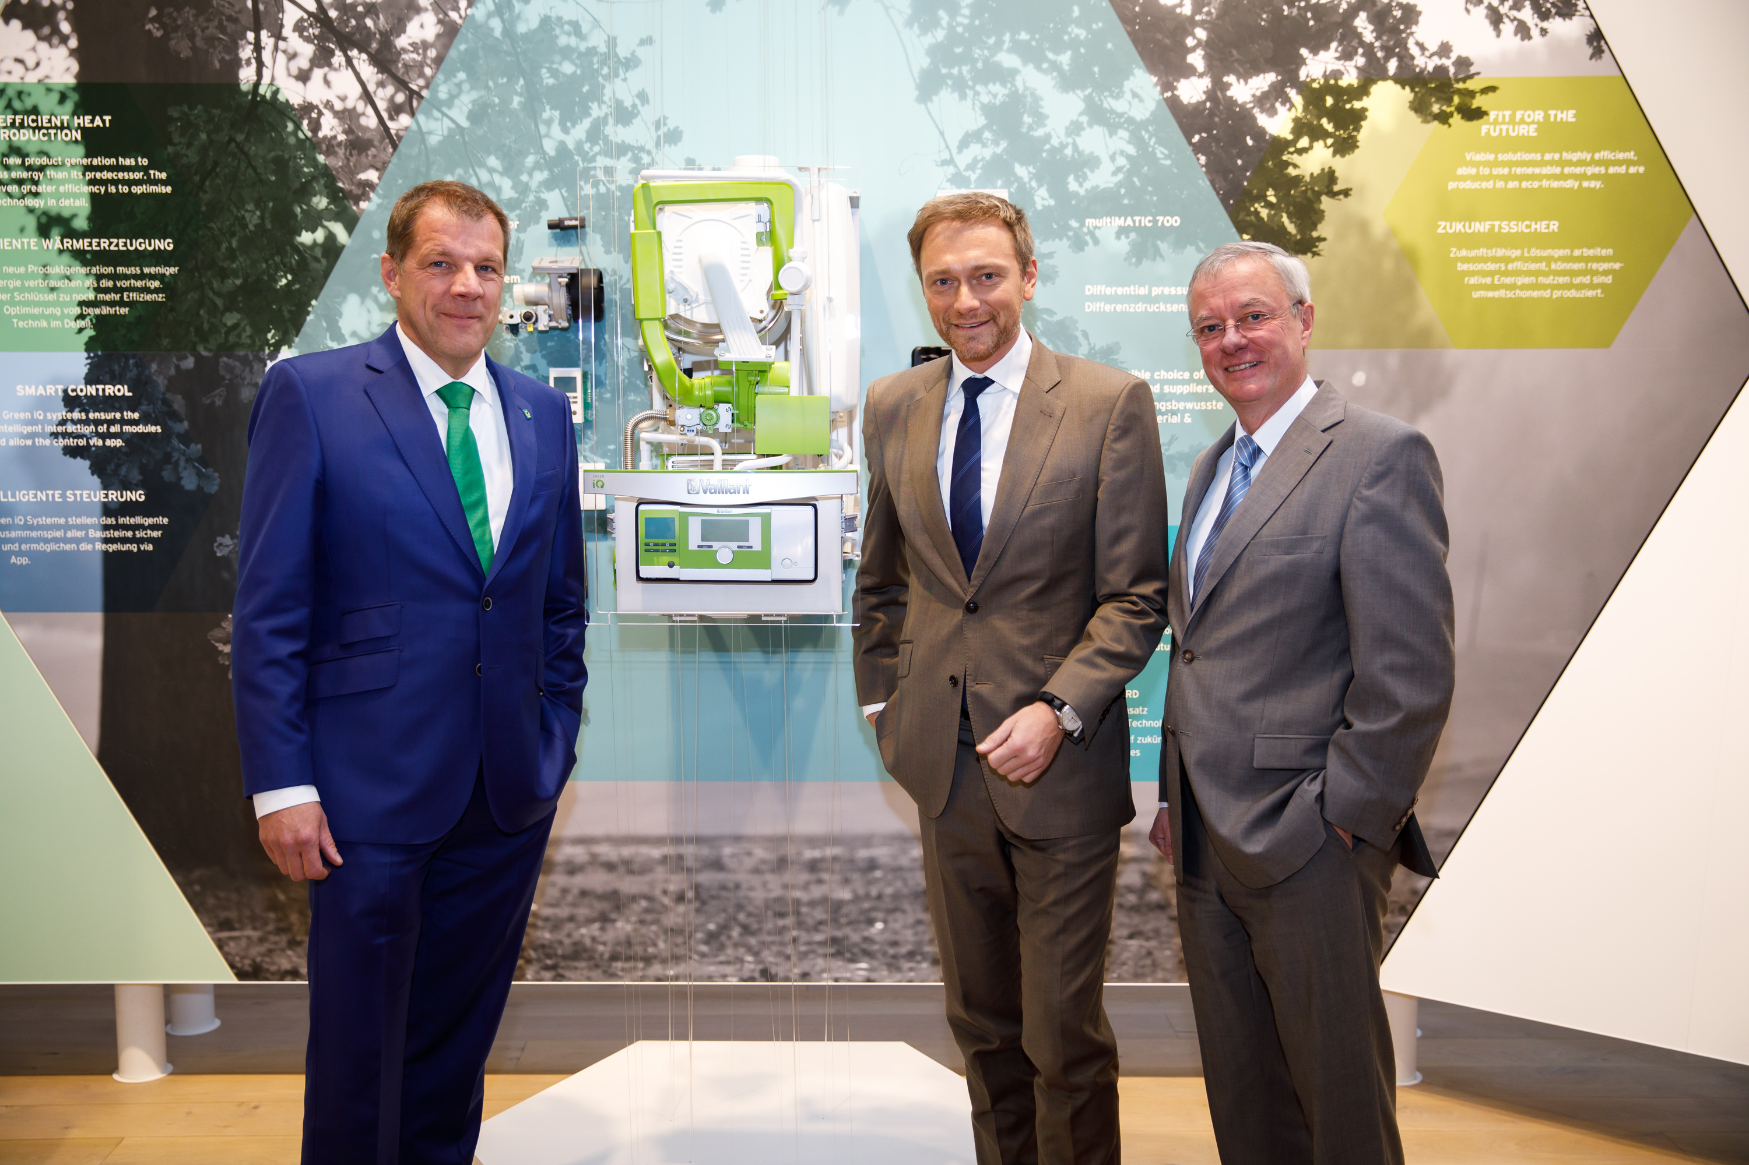

Bildunterschrift: Dr. Carsten Voigtländer, Vorsitzender der Vaillant Group Geschäftsführung, Christian Lindner, Bundesvorsitzender der Freien Demokraten und Vorsitzender der FDP-Landtagsfraktion NRW und Andreas Lücke, Hauptgeschäftsführer des Bundesverbands der Deutschen Heizungsindustrie (BDH) (v.l.n.r.) erörterten die Bedeutung von nachhaltigen Lösungen für die Energiewende im Wärmemarkt.

Bildquelle: Vaillant Group

